***11 класс семинар «Пластический обмен. Биосинтез белка»***

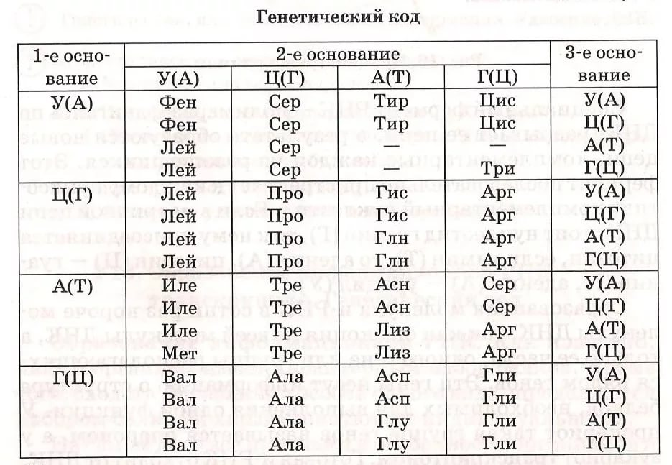

*Схема 1. Генетический код.*

*фен* – фенилаланин

*гис* – гистидин

# лей - лейцин

# глн - глутамин

# иле – изолейцин асн - аспарагин

*мет* – пролин

*лиз* – лизин

*вал –* валин

*асп* – аспарагиновая к-та

*сер –* серин

*глу* – глутаминовая к-та

*про* – пролин  *цис* - цистеин

*тре -* треонин *трп* – триптофан

# ала - аланин арг - аргинин

*тир* – тирозин *гли* – глицин

***Задание 1.***На планете Тарабумбия в составе белков у организмов обнаружено 200 аминокислот, а в составе ДНК – 4 нуклеотида. Сколько (минимум) нуклеотидов должно кодировать каждую аминокислоту, чтобы каждой аминокислоте соответствовал свой кодон?

***Задание 2.*** а) Дан участок одной цепи ДНК:

**Ц Ц Т Т Г Т Т Г А Т Ц А Т Ц А А А . . .**

Определите, какова первичная структура полипептида, синтезируемого по данной генетической информации.

б) Дан участок полипептида:

*вал – лей – сер – глу – гли – гли – три – гис - . . .*

Определите, какова последовательность участка ДНК, кодирующего этот полипептид.

***Задание 3\*****.*У большинства эукариот есть несколько сотен генов, кодирующих одну и ту же рРНК. Как вы думаете, в чём смысл такого « излишества»?

***Задание 4\**.** На каких этапах биосинтеза белка будет проявлять своё действие антибиотики *тетрациклин* (препятствует связыванию т-РНК с рибосомами) и *рифамицин* (встраивается в двойную спираль ДНК)?

***Задание 5\****

**Решите задачу:**

Что имеет большую массу - белок глюкагон, состоящий из 29 аминокислотных остатков или кодирующий его структурный ген?

*Дополнительная информация*

**А)** Линейная длина одного аминокислотного остатка в полипептидной цепи  
 ***l ак* = 0,35 нм = 3,5 ангстрем**

Средняя молекулярная масса

***Mr* *ак* = 110 а.е.м. (Da)**

**Б)** Линейная длина одного нуклеотидав нуклеиновой кислоте

***l н* = 0,34 нм = 3,4 ангстрем**

Средняя молекулярная масса одного нуклеотида

***Mr* *н* = 345 а.е.м. (Da)**